AKRAN ZORBALIĞI
NEDİR?
Akran zorbalığı; çocuğa başka bir akranı ya da kendisinden büyük bir çocuk tarafından, düzenli aralıklarla zarar verici, rencide edici sözel veya fiziksel davranışlarda bulunulmasıdır. Zorbalığa uğrayan çocuk tek başına olabileceği gibi birden fazla çocuk aynı anda zorbalığa maruz bırakılabilir. Aynı şekilde zorba da tek kişi

olabileceği gibi grup halinde olabilirler. Başka bir çocuğa bilerek kaba davranıp ona zarar verip üzmeye çalışmak da zorbalıktır. Amaç; karşı taraf üzerinde üstünlük sağlayarak mağdurdan maddi ve manevi çıkar sağlamaktır.
ZORBALIK TÜRLERİ
- Fiziksel zorbalık:
İsminden de anlaşılacağı gibi fiziksel olarak çocuğa zarar verilmesidir. Buna; vurmak, itmek, saç çekmek, tükürmek yada eşyasına zarar vermek örnek olarak verilebilir.
- Sözel Zorbalık:
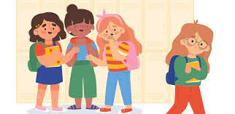
Zorbanın, çocuğun dış görünüşüyle alakalı aşağılayıcı, küçük düşürücü ve kendini kötü hissetmesine sebep olan sözler söylemesidir. Özellikle boy, kilo, saç, konuşma(pelteklik) vs. konularda sözel zorbalık yapıldığı gözenmektedir.
- Sosyal Zorbalık:
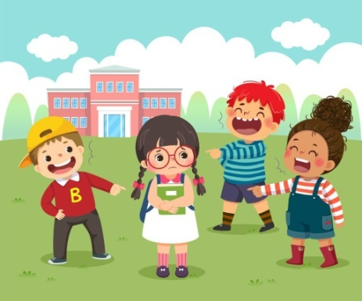
Çocuğu zor durumda bırakmak için oyuna olmama, onun hakkında dedikodu çıkarmak, arkadaş grubundan dışlamak ya da çocuk yokmuş gibi davranmak örnek olarak verebiliriz. Zorbanın temel hedefi çocuğun sosyal ilişkilerini bozmaktır.
- Siber Zorbalık:
Hedef seçilen çocuğun teknoloji aracılığıyla korkutulması durumudur. En sık karşılaşılanları; hesap ele geçirme, uygunsuz fotoğraf ya da mesaj ele geçirip tehdit etme, zor durumda bırakma, dedikodu yayma gibi sıralanabilir.
Çoğunuzun zorbalığa maruz kaldığını nasıl anlarsınız?
- Okula isteksiz gitmesi
- Okuldan dönüşte de üzgün olması. Kıyafetlerinin dağınık olması
- Arkadaşlarından hiç bahsetmemesi ya
- da konuyu siz açtığınızda kapatmak istemesi
- Zamanla içine kapanması
- Kişisel eşyalarının kaybolması, beslenmesinin olmasına karşın eve aç gelmesi.
Aileler neler yapabilir?
- Öncelikle sorunun kaynağını tespit etmeye çalışın. Bunun için okul ile işbirliği içinde olun.
- Çocuğunuzla iletişiminizi güçlendirin. Suçlayıcı bir dil olan ‘sen dili’ ni kullanmaktan uzak durun bunun yerine çocuğunuzu anladığınızı ve yanında olduğunuzu gösteren empatik bir yaklaşım sergileyin.
- Çocuğunuzun kendisini ifade edebilmesi için uygun ortamları sağlayın ve bunu yaparken de sabırlı olun.
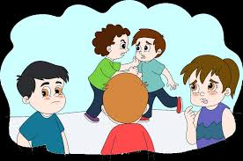
- Bu durumun üstesinden gelebileceğini ve bu süreçte de ailesinin yanında olacağını vurgulayın.
- Çocuğunuza hissettirmeden yaşanan olayı takip edin;
- zorbalık tekrarlama olasılığı yüksek olan bir durumdur.
- Akran zorbalığına “Çivi çiviyi söker” mantığıyla yaklaşmak uygun değildir. “O vurdu sen de vur.”, “Sen niye karşılık vermedin?” gibi cümleler çocuğu hem yanlış yönlendirir, hem de‘ben
- yetersizim’ duygusuna kapılmasına sebep olabilir.
- Yaşanılan olayın büyüklüğüne göre okul rehberlik servisinden yada pedagogdan yardım alınmalıdır.

OKUL REHBERLİK SERVİSİ

